**KHOA …**

**NGÀNH…**

**LỚP …**

***BÁO CÁO***

ĐỀ ÁN MÔN HỌC:

ỨNG DỤNG MICROSOFT PROJECT TRONG QUẢN LÝ



Tên đề án:

**DỰ ÁN TỔ CHỨC ……**

DANH SÁCH SINH VIÊN THỰC HIỆN:

1. 1

Contents

I. LẬP KẾ HOẠCH DỰ ÁN 3

II. QUẢN LÝ DỰ ÁN BẰNG MS PROJECT 2016 9

1. Khai báo thông tin dự án 9

2. Các thông tin khác của dự án 9

3. Khai báo tài nguyên 10

III. CẬP NHẬT TÌNH HÌNH THỰC HIỆN DỰ ÁN BẰNG MS PROJECT 2016 10

IV. BÁO CÁO TIẾN ĐỘ, THỜI GIAN, CHI PHÍ VÀ BẢNG PHÂN CÔNG CÔNG VIỆC CỦA NHÓM 12

V. KẾT LUẬN 13

# I. LẬP KẾ HOẠCH DỰ ÁN

1. **Tôn chỉ dự án (Project Charter)**
2. **Báo cáo phạm vị (Scope Report)**

Địa điểm:

Thời gian thực hiện: ngày.

Kinh phí: VNĐ.

1. **Cấu trúc chi tiết công việc (Work breakdown structure)**
2. **Thiết lập mối quan hệ giữa các công việc**

**VD:**

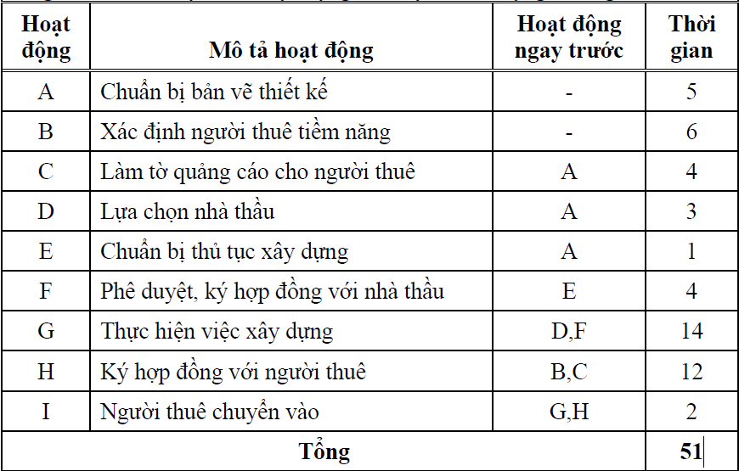

1. **Mạng Dự Án & Đường Găng Dự Án**

**VD: Mạng dự án**

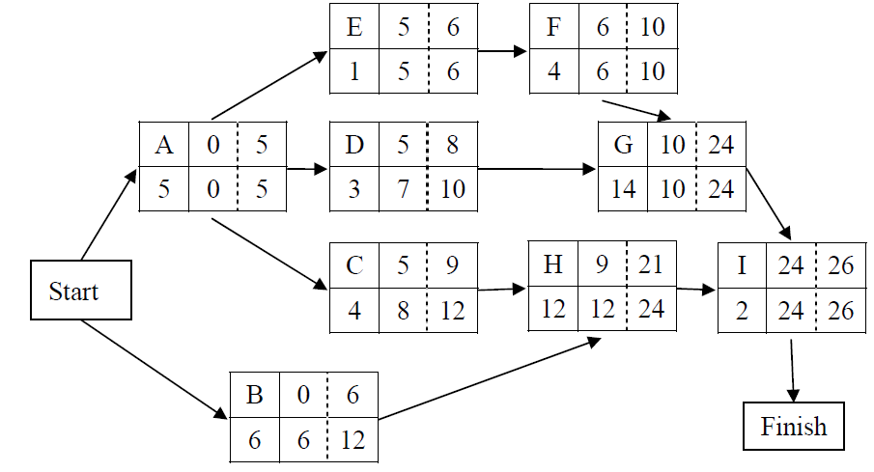

**VD: Đường gang dự án**

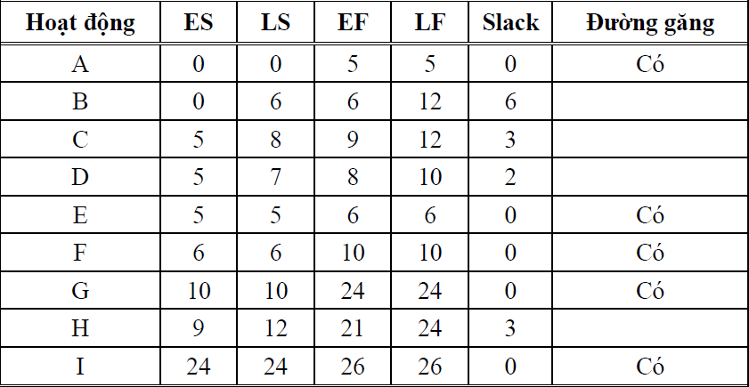

1. **Ma trận trách nhiệm (Responsibility matrix):**

Q: Quyết định. T: Thực hiện. H: Hỗ trợ

|  |  |  |  |  |  |
| --- | --- | --- | --- | --- | --- |
| **Công việc** |  |  |  |  |  |
|  |  | | | | |
|  |  |  |  | Q/T |  |
|  |  | T |  | Q | T |
|  |  | | | | |
|  | T | T |  | T |  |
|  |  | | | | |
|  |  |  |  | T |  |
|  | T | T | T | Q/T | T |
|  |  |  | T | Q | T |
|  |  | | | | |
|  |  |  | T | Q |  |
|  |  |  | T | Q |  |
|  |  |  |  | Q | T |
|  |  |  |  | Q | T |
|  | T |  |  | Q |  |

1. **Ước tính chi phí và thời gian (Duration and Cost):**

|  |  |  |  |  |  |
| --- | --- | --- | --- | --- | --- |
| **Công việc** | **Thời gian thực hiện** | **Tài nguyên** | **Chi phí** | | |
| **Đơn giá** | **Số lượng** | **Thành tiền** |
|  |  | | | | |
|  |  |  |  |  |  |
|  |  |  |  |  |  |
|  |  | | | | |
|  |  |  |  |  |  |
|  |  | | | | |
|  |  |  |  |  |  |
|  |  |  |  |  |  |
|  |  |  |  |  |  |
|  |  | | | | |
|  |  |  |  |  |  |
|  |  |  |  |  |  |
|  |  |  |  |  |  |
|  |  |  |  |  |  |
|  |  |  |  |  |  |
|  |  |  | | | |

1. **Lịch trình dự án**
2. **Quản lí rủi ro**

|  |  |  |  |  |
| --- | --- | --- | --- | --- |
| **Rủi ro** | **Xác suất xảy ra** | **Mức ảnh hưởng** | **Người chịu trách nhiệm** | **Giải pháp** |
|  |  |  |  |  |
|  |  |  |  |  |
|  |  |  |  |  |
|  |  |  |  |  |

1. **Theo dõi dự án (Đến ngày 16/7/2018)**

|  |  |  |
| --- | --- | --- |
| **Task ID number** | **Task name** | **% Complete** |
| 2 | Xin giấy phép trưởng khoa | 50% |
| 3 | Xem xét địa điểm | 100% |
| 5 | Lên kế hoạch | 73% |
| 7 | Lên ý tưởng nội dung | 100% |
| 8 | Thiết kế tờ rơi | 100% |
| 9 | In tờ rơi | 100% |
| 13 | Phát tờ rơi | 100% |
| 14 | Tuyên truyền bằng miệng | 60% |
| 15 | Lên ý tưởng nội dung | 0% |
| 16 | Thiết kế tờ rơi | 0% |
| 18 | In tờ rơi | 0% |

II. QUẢN LÝ DỰ ÁN BẰNG MS PROJECT 2016

Khai báo các thông tin của dự án, danh sách công việc, thời gian thực hiện các công việc thiết lập mối quan hệ giữa các công việc, tài nguyên … và

Lưu lại BaseLine của Dự Án,…

1. Khai báo thông tin dự án

Dự án bắt đầu của nhóm …

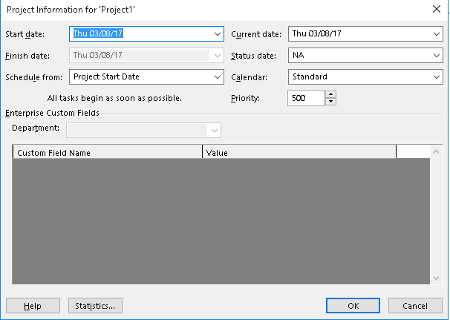

1. Các thông tin khác của dự án

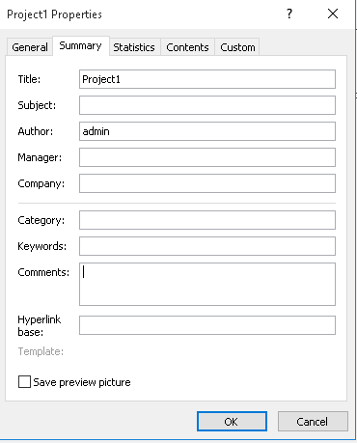

1. Khai báo tài nguyên
2. Các công việc trong dự án

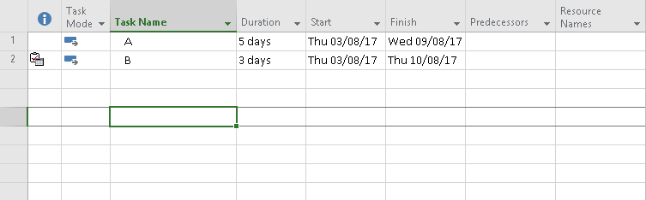

III. CẬP NHẬT TÌNH HÌNH THỰC HIỆN DỰ ÁN BẰNG MS PROJECT 2016

**Cập nhật các thông tin thực hiện của dự án của nhóm. Sau đây là các ví dụ. Nên trình bày tình hình và sau đó là cách điều chỉnh trong MS Project 2016. Chụp màn hình liên quan**

**Thêm ghi chú cho công việc (nếu có)**

**Điều chỉnh mối quan hệ giữa các công việc**

* Công việc *Xem xét địa điểm* được thực hiện sau khi công việc *Xin giấy phép từ trưởng khoa* hoàn thành sau 2 ngày
* Công việc *Phân công công việc* và *Gián tiếp* bắt đầu cùng lúc

**Thiết lập ràng buộc**

* Công việc *Thiết kế tờ rơi* không được bắt đầu sớm hơn ngày 5/7/2018

**Điều chỉnh công việc bị gián đoạn**

* Công việc *Lên kế hoạch* bị gián đoạn từ ngày 8/6/2018 đến 10/6/2018

**Thay đổi lịch làm việc**

* Công việc *Thiết kế tờ rơi* được tiến hành vào ngày thứ 2, thứ 3, thứ 4 và nghỉ vào thứ 5, thứ 6, thứ 7, chủ nhật

**Thêm hạn cuối cho công việc**

* Thêm hạn cuối của công việc *Lên kế hoạch* là ngày 15/6/2018

**Thiết lập công việc đinh kì**

* Chèn vào công việc định kỳ trên Task 16, đặt tên công việc là *Phát tờ rơi*, thời gian thực hiện là 2h, lặp lại hàng ngày từ ngày 20/7/2018 đến ngày 27/7/2018 do Thu Phương thực hiện

………………………..

IV. BÁO CÁO TIẾN ĐỘ, THỜI GIAN, CHI PHÍ CỦA DỰ ÁN\

V. BẢNG PHÂN CÔNG CÔNG VIỆC CỦA NHÓM

|  |  |  |
| --- | --- | --- |
| **THÀNH VIÊN** | **NỘI DUNG** | **ĐÓNG GÓP** |
|  |  | 100% |
|  |  | 70% |
|  |  | … |

V. KẾT LUẬN

Nhóm học được gì việc thực hiện đồ án môn học

**Kết Quả Đạt Được**

**Hạn Chế**